**УРОК ГЕОГРАФІЇ В 7 КЛАСІ**

**«ПРИРОДНІ ЗОНИ АФРИКИ»**

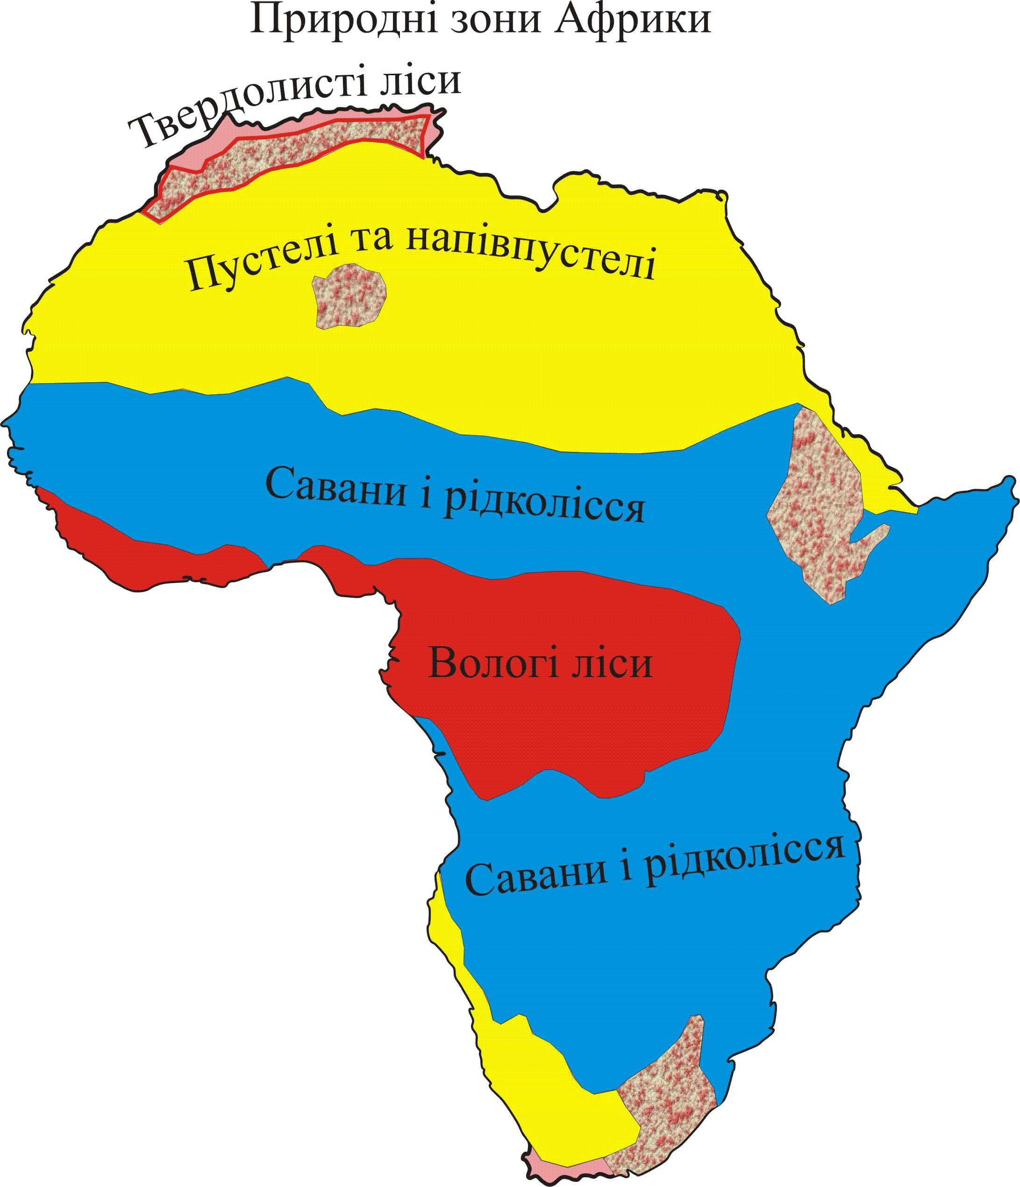

**Навчальна мета:** з’ясувати рівень оволодіння учнями навчальним матеріалом з попередніх тем; формувати знання про особливості розміщення природних зон Африки; показати взаємозв’язок між природними компонентами у складі природних зон; сформувати в учнів вміння складати характеристику природних зон в певній послідовності за типовим планом; удосконалити компетентність учнів працювати з картами, атласами; розширити світоглядні позиції учнів.

**Розвиваюча:** географічне мислення, вміння застосовувати знання на практиці в нових нестандартних ситуаціях; формувати пізнавальний інтерес в кожного учня та особисту зацікавленість самостійною дослідницькою діяльністю, як важливими рисами мобільної особистості.

**Виховна:** виховувати інтерес до предмета, любов, бережливе ставлення до природи; захоплення її красою і досконалістю; почуття необхідності зберігати й охороняти природне середовище кожного материка.

**Епіграф:** « Африка – невиліковна пристрасть: вдихнеш пил її червоної землі, почуєш багатоголосий бій тамтамів….І важко буде повертатися з цього таємничого світу. Зустрівшись віч – на – віч із цим незвичайним континентом, часом віриш у правдоподібність правдоподібних легенд і сказань, у дійсність казок, що з дитинства захопили уяву»

В.Корончанцев.

Структура уроку

1. Організаційний момент
2. Актуалізація опорних знань і умінь учнів.
3. Мотивація навчальної діяльності.

Епіграф(комп’ютерне доповнення)

1. Вивчення нового матеріалу.
2. Закріплення.
3. Підсумок.
4. Домашнє завдання.

**Хід уроку**

1. Організаційний момент.
2. Актуалізація опорних знань.

**Учитель:**

На попередніх уроках ми мандрували з вами дивовижним і загадковим материком , улюбленцею Сонця – Африкою. «Але й життя прекрасне ще й тому, що можна мандрувати» - говорив Пржевальський.

І щоб переконатися в справедливості цих слів сьогоднішній урок є продовженням попередніх наших мандрівок.

Розминка.

**Завдання: швидко відповідати на запитання:**

1. Найдовша річка Африки і світу….(Ніл)
2. Найповноводніша річка Африки…(Конго)
3. Найбільший водоспад Африки….(Вікторія)
4. Це рифтове озеро поступається глибиною лише Байкалу…(Танганьїка)
5. Найбільше озеро за площею …(Вікторія)
6. Залишком давнього моря є озеро… (Чад)
7. **Мотивація навчальної діяльності.**

**Учитель.**

«Африка – невиліковна пристрасть: вдихнеш пил її червоної землі, почуєш багатоголосий бій тамтамів….І важко буде повертатися з цього таємничого світу. Зустрівшись віч – на – віч із цим незвичайним континентом, часом віриш у правдоподібність правдоподібних легенд і сказань, у дійсність казок, що з дитинства захопили уяву»

1. **Вивчення нового матеріалу.**

**Учитель:**

**Тема нашого сьогоднішнього уроку**: **«Природні зони Африки».**

При вивчені закономірностей формування природних комплексів Землі ми зустрічалися з природними зонами. А якщо ви пригадаєте, що називають природною зоною, які основні компоненти природної зони ми розкриємо пелюстки цієї квітки – моделі, і розкриються завдання нашого уроку.

**Учитель :**

1. Що називають природною зоною?
2. Які компоненти входять до складу природної зони?
3. Від чого найбільше залежить формування природної зони?

**Учитель**:

Відкривши квітку – модель ми побачили завдання уроку:

З’ясувати закономірності розташування природних зон Африки, їх формування;

Особливості клімату, ґрунтів, рослинного, тваринного світу.

Пояснити та простежити взаємозв’язок між цими компонентами.

Кожна природна зона материка характеризується за таким планом:

**План характеристики природної зони:**

1. Розташування території – географічне положення
2. Кліматичні особливості
3. Переважання типів фрунтів, умови його утворення
4. Особливості рослинного покриву, основні види типових рослин.
5. Особливості тваринного світу.

Цей план є в кожного з вас на парті, він нам знадобиться при характеристиці продних зон інших материків. Але на сьогоднішній урок ми його розташували його у вигляді таблички, і це є нашою «Творчою лабораторією» на час нашої мандрівки.

Потрапляючи в певну природну зону ваше завдання: заповнювати відповідну колонку таблички . по закінченню уроку ми отримаємо повну картину про природні зони Африки.

**« творча лабораторія**»

|  |  |  |  |  |  |
| --- | --- | --- | --- | --- | --- |
| Природна зона | Географічне положення | клімат | ґрунти | рослини | тварини |

**Учитель:**

Давайте згадаємо, які ми вивчали закономірності географічної оболонки?

Однією з цих закономірностей є широтна зональність – це коли природні зони змінюються від екватора до полюсів. Як ви гадаєте, від чого це залежить?(від клімату)

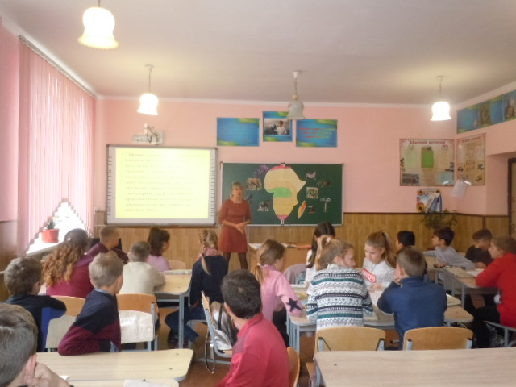

Тому ми на прикладі Африки і розпочнемо нашу подорож з екваторіальних лісів, тобто з природної зони гелеї.

В цю природну зону подорожували учні вашого класу і зараз вони поділяться своїми спогадами.

1. Не повірете, але ми нещодавно повернулися із захоплюючої подорожі по Африці. Ми побували в екваторіальних вічнозелених лісах , які називають –гілея. Розповісти вам про свої враження ? Ну тоді приготуйтеся слухати і дивитися на фото , які нам вдалося зробити під час подорожі. По , перше , нас вразило те, що в екваторіальних лісах щодня , по обіді іде страшенна злива. Струмені дощу вимивають із грунту всі поживні речовини, тому вони неродючі. Але кольор незвичайний - червоний і жовтий , бо містять сполуки заліза і алюмінію. Їх називають фералітні , від лат.»Феррум» -залізо.

2.По друге, гілея – це ліси , які ростуть ярусами , вони вічнозелені , бо ніколи дерева не скидають листя повністю. А велика кількість тепла і вологи протягом року сприяють утворенню неймовірно багатого видового складу рослин, яких більше ніде в світі не побачиш. Погляньте, ось гігантський фікус, його висота може досягати 60 м. А ці дерева з незвичайним кольором деревини - чорне і червоне . Вони цінуються в будівництві і виготовленні меблів. Гілея – батьківщиена кави, олійної пальми , мускатного , хлібного дерева. Тут багато різних видів папороті. І все переплетено дивовижними канатами . Це пальма ротанг, довжина якої сягає 250 метрів. Ротанг в перекладі з іспанської –«чортів канат». Петлі чортових канатів утворюють утворюють непролазні хащі .На цих канатах , ніби в цирку Дю Со Лей розгойдуються шимпанзе , гібони . У гущавині лісу нам вдалося побачити найбільшу людиноподібну мавпу – горилу. Незважаючи на загрозливий вигляд вони дружелюбні і спокійні. На жаль, їм загрожує вимирання, тому що людина знищує їхній дім , вирубуючи ліси.

3.Із хижаків господарями гілеї є леопард і пітон. А скільки птахів –папуги, нектарниці , бананоїди. Саме у цій зоні є комаха , яка наводить жах на людей . Це муха цеце, укус якої викликає сонну хворобу. Дякуємо , що нам вдалося уникнути зустрічі з нею. Взагалі, гілея –це рай , який у певний момент може обернутися пеклом.

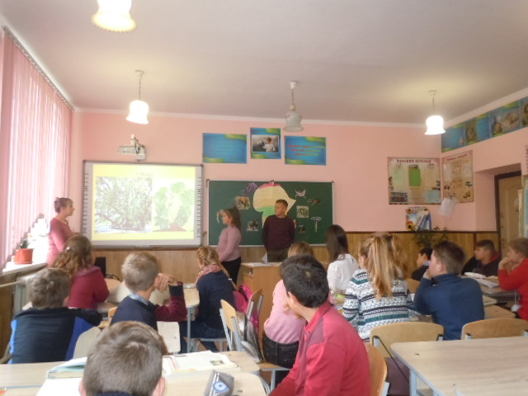

(СЛАЙДИ )

Ви щойно уважно слухали і дивилися фото, яке зробили діти під час подорожі.

**Дайте відповідь на запитання:**

1. Чому ґрунти гілей дуже бідні на поживні речовини?
2. Яка особливість рослинного світу?
3. Які дерева дуже ціні на деревину?
4. Чому в цій природній зоні температура завжди висока?
5. Чому ж гілеї можуть обернутися пеклом?

**Вчитель:**

Рухаємося далі, наступна природна зона, яка змінює гілеї – це також дуже різноманітна, цікава зона саван.

Навколо гілеї у вигляді велетенської підкови простягнулась найбільша за площею природна зона саван, яка займає 40 % континенту. Це безмежний рівнинний простір , вкритий трав’янистою рослинністю , над якою піднімаються поодинокі дерева - кремезні баобаби , зонтичні акації, пальми.

Савани сформувалися в субекваторіальному поясі , тут чітко змінюється вологий (літній ) і сухий ( зимовий) періоди. Тому у савани два кольори –зелений і жовтий. Ніде більше у світі не побачиш такого різноманіття крупних травоїдних тварин : слони, зебри, антилопи, буйволи, жирафи.

Над саваною встає сонце. Прокидаються її мешканці. Гепарда годують ноги. Треба йти на полювання , а це непросто.

На берегах озер збираються колонії рожевих фламінго . Коли десятки птахів піднімаються у небо,здається, над землею летять рожеві хмари . Ось неповоротка гієна намагається спіймати птаха. Але зась, фламінго піднімаються у небо, залишивши гієну без сніданку.

В літній сезон дощів ріки стають бурхливими потоками , які важко здолати антилопам. Але на цей раз гну вийшла переможцем із поєдинку із стихією.

Над саваною наступає вечір. Гепард повертається на улюблену гілку перепочити після напруженого дня. Савана засинає.

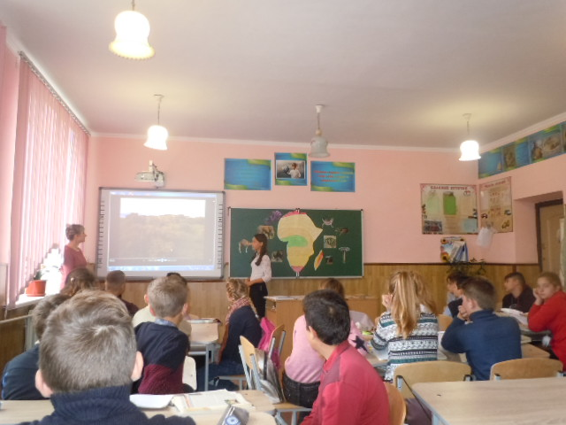

(ВІДЕО – СЮЖЕТ)

**Продовжить речення:**

1. Савана займає…..
2. Савана сформована в умовах….. клімату
3. В саванах змінюються….
4. В саванах мало дерев тому, що…..
5. В цій зоні найбільше у світі….. тварин
6. На травоїдних тварин полюють хижаки….

**Учитель :**

Рухаючись далі ми потрапляємо в тропічні пустелі і напівпустелі. Розташовані у тропічних поясах. Опадів дуже мало або зовсім не випадає. Температури дуже високі+500. Більшу частину материка займає пустеля Сахара. Слово « Сахара» народжує образи нескінчених, дихаючих жаром піщаних барханів, дуже рідко перериваних дорогоцінними смарагдово – зеленими оазисами. Але на безкраїх просторах Сахари можна зустріти практично будь – який вид пустельного ландшафту. Сахара – пустеля аридна: у багатьох місцях тут випадає менше 250 мм. Опадів на рік. Основа території розташована в глибині суші, і пануючі вітри встигають поглинути вологу, перш ніж вона проникає в серце пустелі. Оскільки хмари тут рідкість, вдень і пустелі панує безжальна спека. Після заходу сонця гаряче повітря підіймається у верхні шари атмосфери, так що в ночі температура підіймається до 550, один з найбільш спекотних місць в пустелі не тільки з-за палючого сонця, але й тому , що лежить на шляху сороко, вітру, що зароджується в пекучому серці і ганяє на північ гаряче немов з печі, повітря. Найбільш відомі області Сахари – піщані бархани площею до 100кв.км., відомі як ереги. Оазис Фаджа живе під невідступною загрозою постійно насуваючи хвиль піску. Однак в інших областях здається, що бархани стоять, не ворухнувшись тисячоліттями , і западини перетворилися на постійні караванні шляхи. 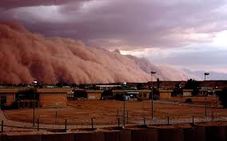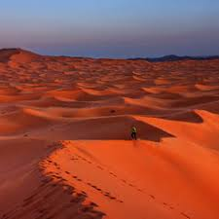

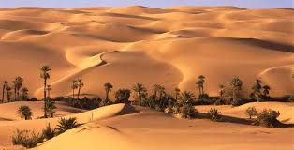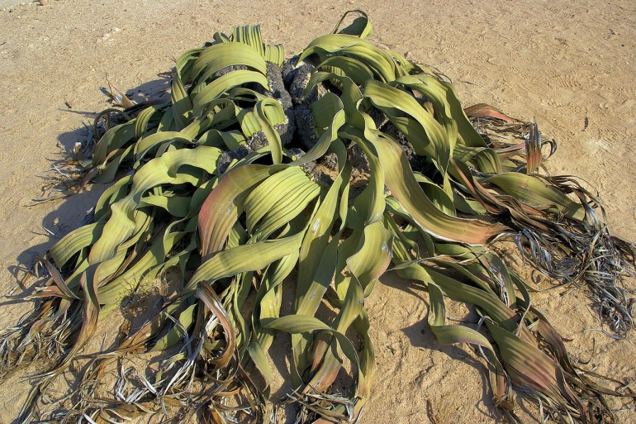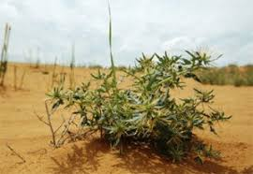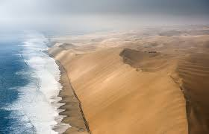

Я запрошую переглянути відео.

**Завдання:**

**Знайти пару термінам.**

Сухі річища Ваді

Піщані горби Бархани

Вітер Самум

Найбільша пустеля світі Сахара

Туманна пустеля Наміб

Місце з близьким розміщенням

підземних вод Оазис

Головна рослина оазису фінікова пальма

Соковита велика ягода,

батьківщина якої Калахарі кавун

Дерево, яке не дає тіні верблюжа колючка

Суха жарка погода антициклон

Тварини, в пошуках води долають

великі відстані газелі, антилопи

Плазуни пустель черепаха піщана, ящірка, змії

Пустеля, назва якої

«страждати від спраги» Калахарі

Оманливе видовище міраж

Клімат тропічний

Опади сухі дощі

Грунти сіро – піщані

Рослина пустель, яка має два листки,

та живе близько 100 років вельвічія

Транспортом пустелі є тварина верблюд

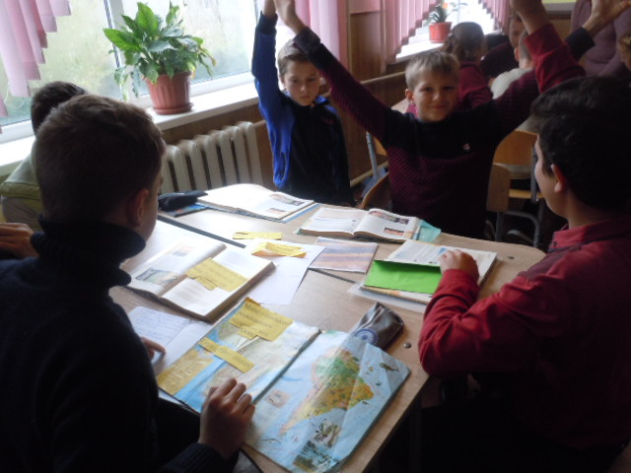

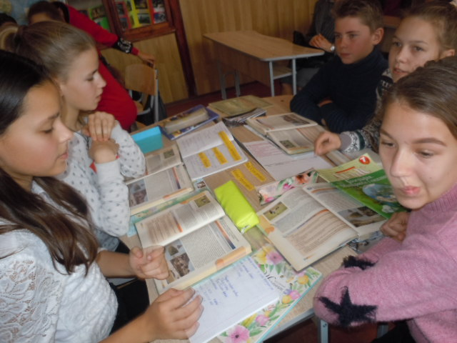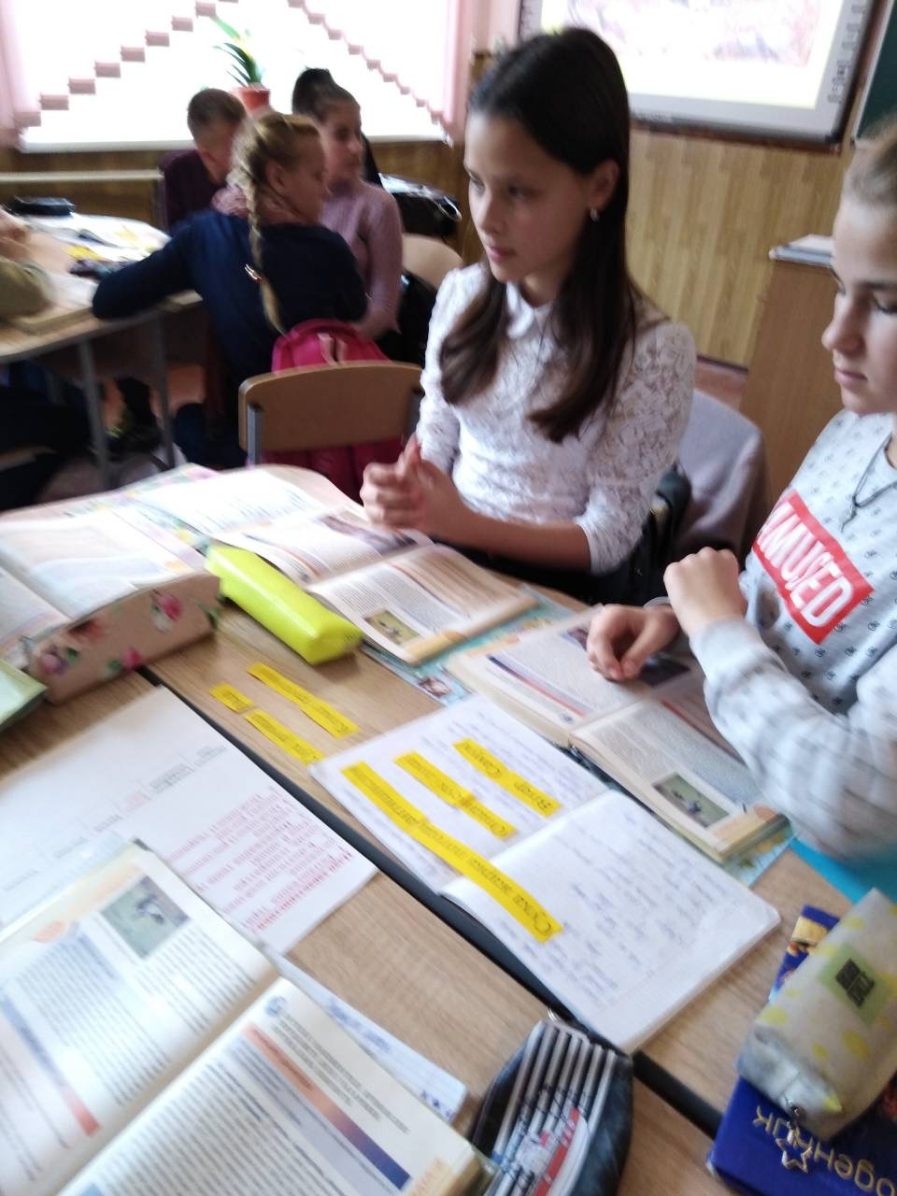

**Учитель:**

На крайньому півдні і півночі розташована зона Вічнозелені твердо листі ліси і чагарники. За допомогою карт атласу і підручника на сторінці 93 самостійно охарактеризуйте цю зону і заповніть табличку

1. **Закріплення набутих знань.**

Використання програми <https://learningapps.org/index.php>

На слайді вірш прочитайте і знайдіть географічну помилку

* В Африке пустыня есть,
* Вся в песках – Сахара,
* Редкие колючки есть,
* Ведь воды – то мало!
* А к экватору пойдешь –
* Лес тропический найдешь.
* Львы, слоны, жирафы там,
* Носорог, гиппопотам.
* Змеи, обезьяны
* Прячутся в лианах,
* А зубастый крокодил –
* В самой длинной речке Нил.
* Есть еще здесь чудо света,
* Сфинкс и пирамиды это.
* Там – вулкан Килиманджаро
* Дышит лавой и пожаром.
* Стран различных – целый ряд:
* Ливия, Египет, Чад, Эфиопия,
* Заир, Мавритания, Алжир

1. Підсумок уроку
2. Домашнє завдання.